浙江理工大学计算机科学与技术学院

《数据结构与算法》实验指导书

实验名称：图的存储 学时安排：2学时
实验类别：综合性实验 实验要求：1人 1组

一、实验目的：
1、掌握图的存储结构；
2、理解图的顶点、边、有向图、无向图、度数、入度、出度等概念；
3、掌握邻接表的特点，并学会构造一个图的邻接表。
二、实验内容与要求：
实验内容：从键盘输入图的顶点数、图的边数和边的设置，构造一个图的邻接表，并显示所构造的邻接表。（无向图）
功能要求：
1、输入图的顶点数、边数和边的设置，构造一个无向图的邻接表；
2、输出邻接表；
3、计算任意一个顶点的度数；
4、判断任意两个顶点之间是否有边相连。
4、扩展功能：可以考虑有向图的存储；（可选项）
5、界面友好，交互性好。
参考效果：
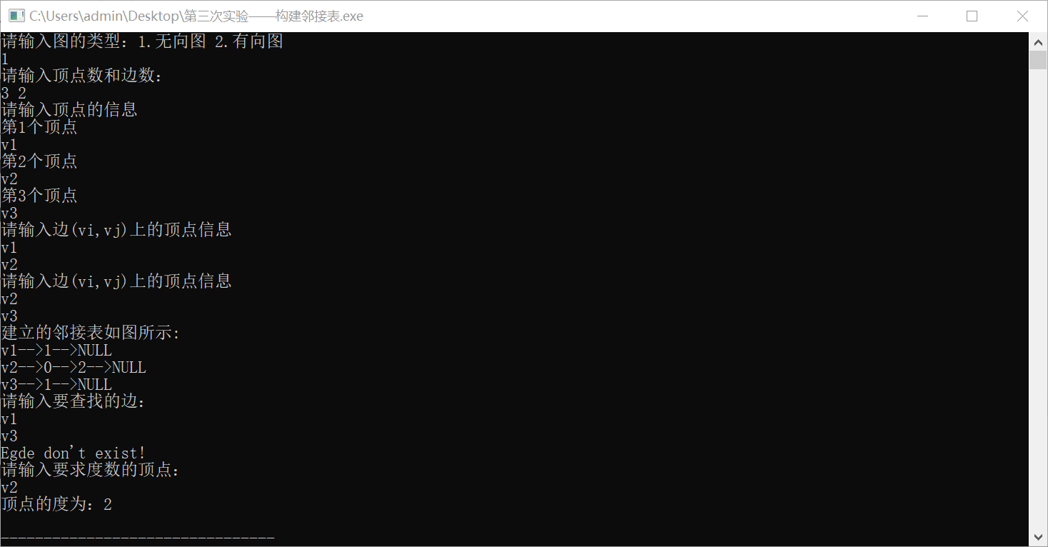
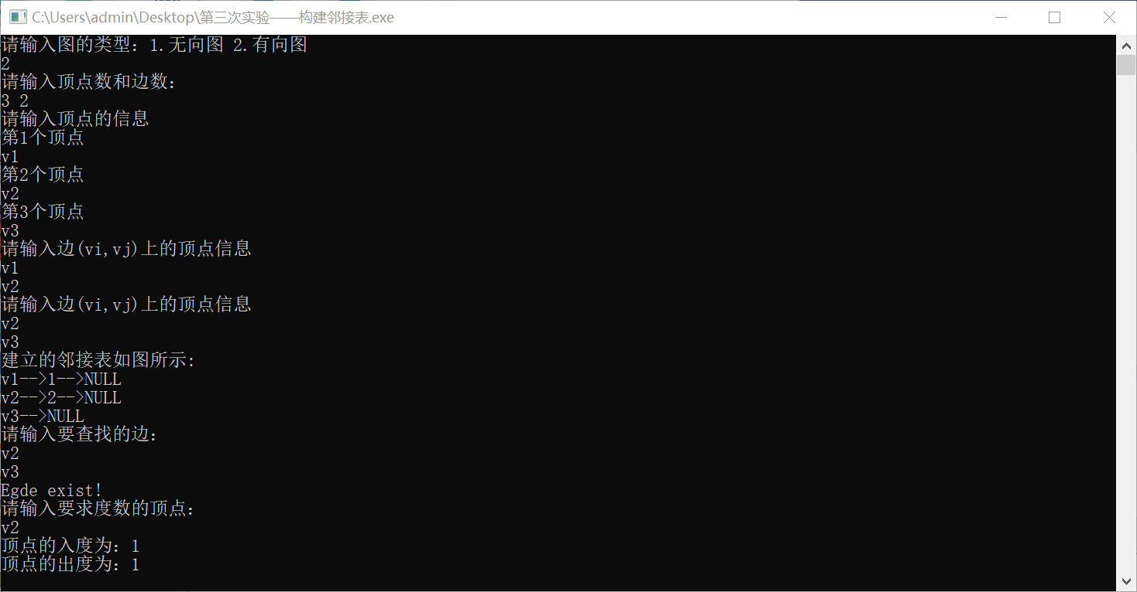

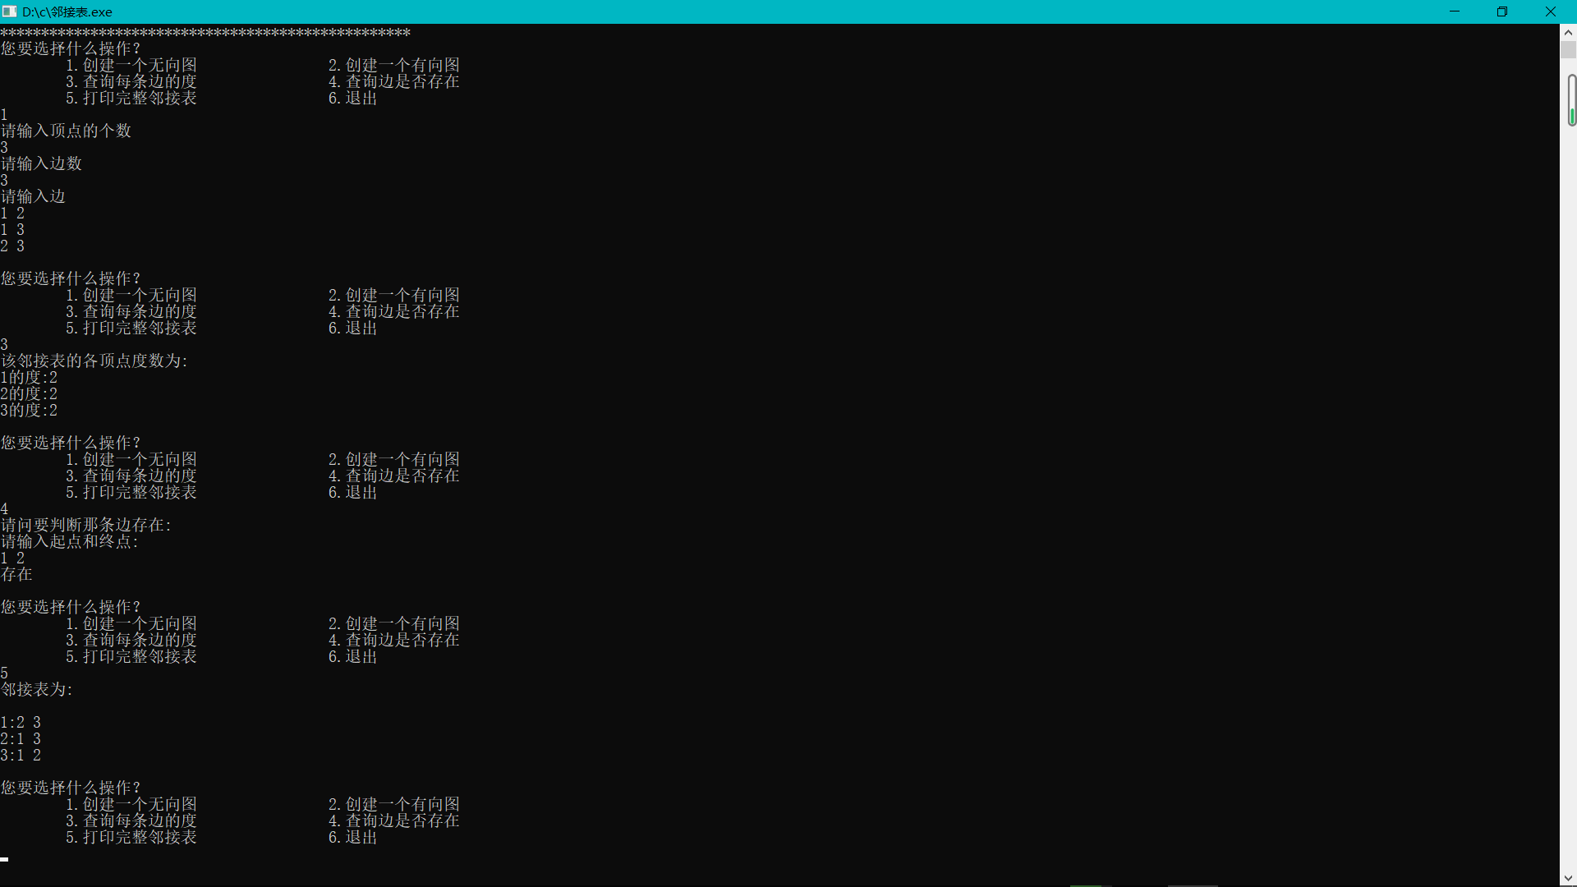

三、实验设备：
软件需求：Visual Studio C或 Codeblocks 或 Dev 或其他C、 C++ IDE工具
硬件需求：能够流畅运行 C或C++程序的计算机（或其他智能设备）一台。
四、注意事项：
1、实验课前提前设计、并按功能要求编写程序；
2、实验课进行功能测试、交流与考核；
3、实验完成后按要求撰写实验报告，并按时提交至“学习通”平台。
五、实验考核目标与评价标准：
课程目标 | 评价标准
目标1 | 能够正确理解数据结构基本概念，能正确就复杂工程问题进行抽象建模，并选择合理的数据结构进行问题求解 | 优  （90-100）
目标1 | 能够基本正确理解数据结构基本概念，能基本正确对复杂工程问题进行抽象建模，并选择合理的数据结构进行问题求解 | 良  （75-89）
目标1 | 能够一定程度上理解数据结构基本概念，选择合理的数据结构进行问题求解 | 中/及格  （60-74）
目标1 | 难以理解数据结构基本概念，不具有选择合理的数据结构进行问题求解的能力 | 不及格  （0-59）
目标2 | 能够在合适的数据结构上正确实现数据的有效存储和处理，正确设计算法并编写出程序 | 优  （90-100）
目标2 | 能够在合适的数据结构上基本正确实现数据的有效存储和处理，能够基本正确设计算法并编写出程序 | 良  （75-89）
目标2 | 能够一定程度上在合适的数据结构上实现数据的有效存储和处理，能够设计部分算法和编写出部分程序 | 中/及格  （60-74）
目标2 | 难以在合适的数据结构上实现数据的有效存储和处理，不具备设计算法和编写程序的能力 | 不及格  （0-59）

六、参考书目：
- 严蔚敏等编著：《数据结构（C语言版）》，清华大学出版社，2012年出版。
[2] Robert Kruse等编著：《数据结构与编程设计》（应用C语言，影印版），科学出版社，2013年出版。
[3] 李春葆等编著：《新编数据结构习题与解析》，清华大学出版社，2013年出版。

